# КИЇВСЬКИЙ НАЦІОНАЛЬНИЙ УНІВЕРСИТЕТ імені ТАРАСА ШЕВЧЕНКА



## ФАКУЛЬТЕТ ІНФОРМАЦІЙНИХ ТЕХНОЛОГІЙ

## **Кафедра прикладних інформаційних систем**

**Звіт до лабораторної роботи №7**

# з курсу **«Інтелектуальні системи»**

*Студента 4 курсу*

*Групи ПП-41*

*спеціальності 122*

*«Комп'ютерні науки»*

*ОП«Прикладне програмування»*

*Селецького Віктора Романовича*

## Київ 2023

# Тема

Побудова нечіткої ЕС

# **Мета**

Побудувати нечітку базу знань (використовувати не менше 3 лінгвістичних змінних), перевірити її на повноту і зробити нечіткий висновок для конкретних значень (вибрати випадковим чином).

# Завдання

Побудувати нечітку базу знань (використовувати не менше 3 лінгвістичних змінних) для завдання закупівель (співвідношення ціни, якості, обсягу закупівель і т.п.), перевірити її на повноту і зробити нечіткий висновок для конкретних значень (вибрати випадковим чином).

**Виконання**

Маємо три змінні для закупівель: ціна, якість товару і обсяг.

Сформулюємо пропозиції:

Щоб логічно зв’язати усі три змінні, припустимо, що закупівля відбувається на заводі виробника. Таким чином, обсяг закупівлі є фактичним обсягом виробництва, а значить, може впливати і на ціну, і на якість.

1. Якщо якість товару висока або середня, а обсяг малий, то ціна буде високою.
2. Якщо обсяг великий і якість низька або середня, то ціна буде низькою.
3. Якщо якість середня, а обсяг великий або середній, то ціна буде середньою.
4. Якщо якість низька, а обсяг малий, то ціна буде середньою.

Перевіримо отриману базу на повноту:

1. Існує хоча б одне правило для кожного лінгвістичного терма вихідної змінної

Усі три терма (низька, середня, висока) вихідної змінної “Ціна” використані

1. Для будь-якого терма вхідної змінної є хоча б одне правило, в якому цей терм використовується в якості передумови

Усі три терма для кожної з вхідних змінних “Якість” і “Обсяг” використані

**Проведемо фазифікацію:**

**ТОВ Lockheed Martin закупає 42 титанові заготовки п’ятибальної якості**

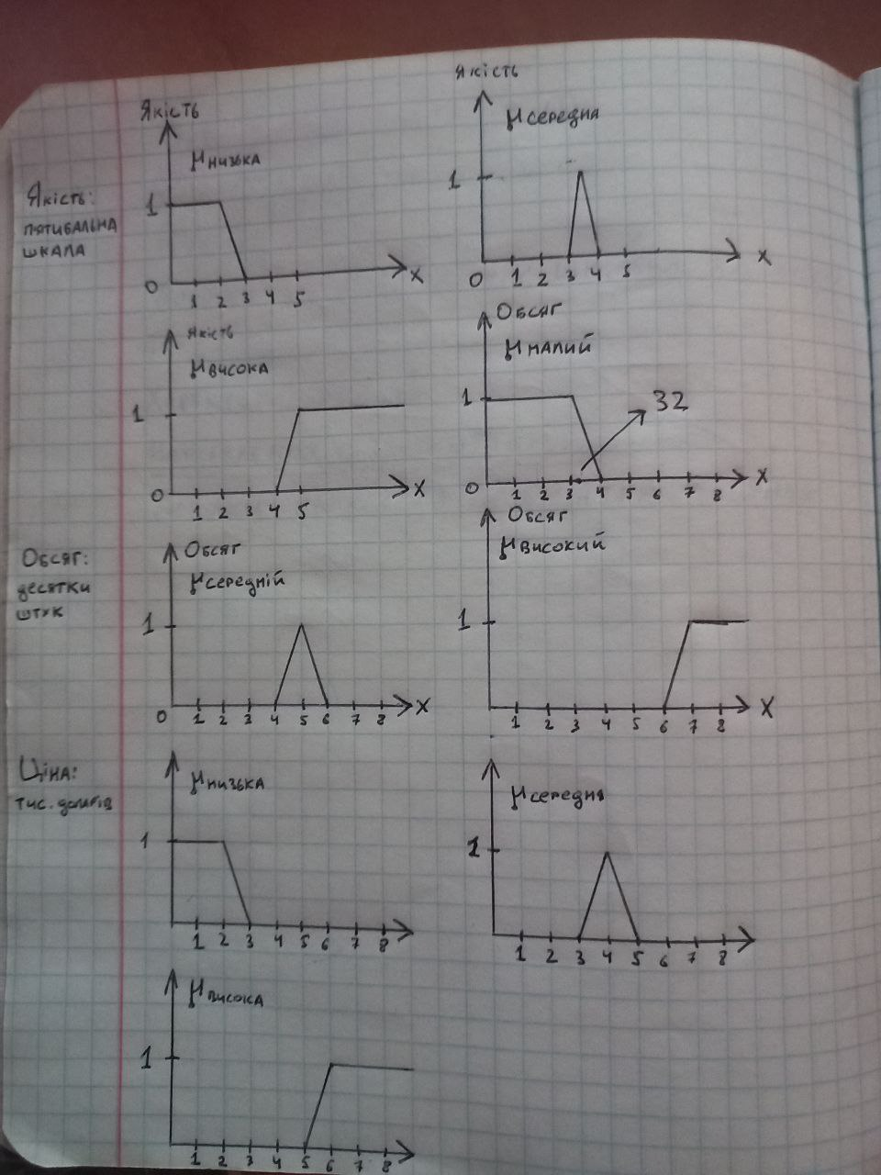

Дубль 2:

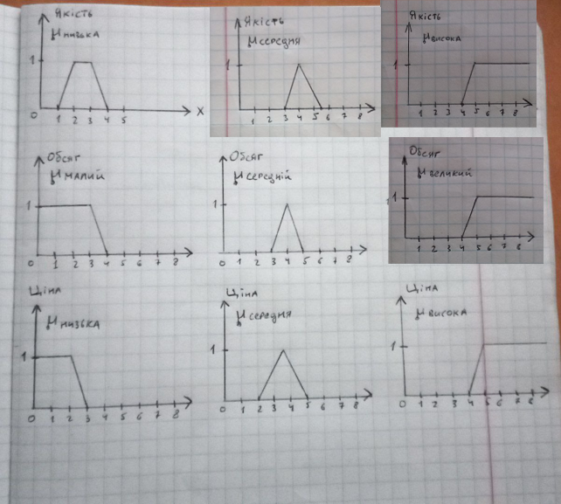

Визначимо ступінь впевненості найпростіших тверджень:

Якість “низька”: 0

Якість “середня”: 0.334

Якість “висока”: 1

Обсяг “малий”: 0

Обсяг “середній”: 0.8

Обсяг “великий”: 0.06

Визначимо ступінь впевненості посилок правил:

Правило 1: min (max (0.334, 1), 1) = 1

Правило 2: min (0.06, max(0, 0.334)) = 0.06

Правило 3: min (0.334, max(0.06, 0.8)) = 0.334

Правило 4: min (0, 1) = 0

Агрегування:

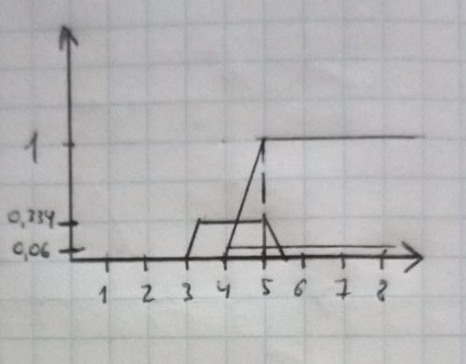

Відповідно, ціна буде $5000

**Висновок**

В результаті виконання даної лабораторної роботи я побудував нечітку базу знань (використовуючи не менше 3 лінгвістичних змінних) для завдання закупівель (співвідношення ціни, якості, обсягу закупівель і т.п.), перевірив її на повноту і зробив нечіткий висновок для конкретних значень (обраних випадковим чином).